TRƯỜNG ĐẠI HỌC THỦY LỢI

**KHOA CÔNG NGHỆ THÔNG TIN**

-----🙞🙜🕮🙞🙜-----

 **BÁO CÁO BÀI TẬP LỚN MÔN HỌC   
PHÂN TÍCH YÊU CẦU PHẦN MỀM**

Phân tích yêu cầu phần mềm cho website  
quản lý điểm sinh viên khoa CNTT trường Đại Học Thủy Lợi

**Nhóm sinh viên thực hiện:**

**Lớp 59TH2 - Nhóm 7**

Trần Thị Vui 175A071533

Lê Minh Thành 175A071547  
Nguyễn Thị Minh Lý 175A071228

Đỗ Quang Tú 175A071201

Trịnh Văn Tú 175A071208

**Giảng viên phụ trách môn học**: **TS.Trần Thị Ngân**

**MỤC LỤC**

**I. Bản kế hoạch quản lý yêu cầu** 4

1. Mục đích 4

2. Phạm vi 4

3. Bảng thông tin liên lạc 4

**II. Thu thập yêu cầu từ các Stakeholders** **5**

**III. Xác định các FEATURES** **7**

**IV. Xác định các lớp và các thuộc tính + xây dựng biểu đồ lớp** **8**

1. Các lớp chính và thuộc tính 8

2. Xây dựng biểu đồ lớp 9

**V. Xác định các tác nhân, các use cases và biểu đồ UC tổng quát, chi tiết** **9**

1. Xác định các tác nhân 9

2. Xác định các Use Case 10

3. Xây dựng sơ đồ Use Case 10

**VI. Xây dựng biểu đồ trình tự cho các UCs** **14**

**VII. Các yêu cầu phi chức năng, thiết lập độ đo các yêu cầu hoặc các tiêu chuẩn đo lường** **22**

**VIII. Tài liệu đặc tả yêu cầu SRS** **23**

1. Giới thiệu chung 23

2. Mô tả chung 25

3. Yêu cầu cụ thể 27

a) Yêu cầu giao diện 27

b) Yêu cầu chức năng 28

c) Các đặc tính của hệ thống website 32

**LỜI NÓI ĐẦU**

Ngày nay công nghệ tin đã được ứng dụng rộng rãi và phổ biến trong tất cả các lĩnh vực của đời sống xã hội. Trong bối cảnh công nghệ, đặc biệt là công nghệ thông tin ngày càng phát triển như vũ bão, thay đổi trong khoảng thời gian rất ngắn thì ở nước ta càng cần phải đẩy nhanh tốc độ của việc áp dụng công nghệ thông tin vào mọi lĩnh vực của cuộc sống.

Trong những năm gần đây, các chương trình quản lý đã xâm nhập vào lĩnh vực đời sống xã hội như: Quản lý nhân sự, quản lý lương,... trong các cơ quan, quản lý chương trình đào tạo, quản lý thư viện trong các trường đại học, cao đẳng và trung học phổ thông,... Đặc biệt trong giáo dục và đào tạo, công tác quản lý điểm sinh viên trong quá trình học tập rất là phức tạp và đòi hỏi độ chính xác cao. Do đó, công tác quản lý điểm sinh viên đòi hỏi phải có sự thống nhất và tuyệt đối chính xác giúp cho các cơ quan quản lý có điều chỉnh hợp lý, kịp thời về phương pháp quản lý và kế hoạch đào tạo.  
 Cuối cùng, chúng em gửi lời cảm ơn tới cô giáo Trần Thị Ngân đã dạy cho em có được những kiến thức để phục vụ cho việc thực hiện bài tập lớn này.

Trong quá trình hoàn thành bài tập lớn với đề tài “Phân tích yêu cầu phần mềm cho Website quản lý điểm của sinh viên khoa CNTT trường Đại Học Thủy Lợi”, chúng em đã cố gắng để hoàn thành bài một cách hoàn chỉnh nhất. Nhưng với kiến thức còn hạn chế nên chúng em không tránh khỏi những sai sót. Vì vậy, chúng em rất mong được nhận được sự góp ý từ phía cô để bài tập lớn này của chúng em có thể hoàn thiện hơn.

Chúng em xin chân thành cảm ơn!

# Bản kế hoạch quản lý yêu cầu

## Mục đích

Văn bản này dùng để giải thích những chỉ dẫn sử dụng bởi dự án để thiết lập những văn bản yêu cầu, các thể loại yêu cầu và những đặc tính cần thiết. Ngoài ra, nó cũng dùng để miêu tả khả năng truy xuất giữa các dạng yêu cầu mà sẽ được duy trì trong quá trình thực hiện những dự án.

Mục tiêu cho tính năng truy xuất là giảm thiểu số lượng sai sót có thể xảy ra trong quá trình xây dựng. Đảm bảo rằng toàn bộ những yêu cầu của sản phẩm được lưu lại và sử dụng trong những yêu cầu của phần mềm, thiết kế và những thử nghiệm để có thể cải thiện chất lượng của sản phẩm.

## Phạm vi

Trọng tâm chính của tài liệu này là dành cho quản lý yêu cầu đối với một dự án phát triển phần mềm cho website quản lý điểm của sinh viên khoa CNTT trường Đại Học Thủy Lợi.

## Bảng thông tin liên lạc

|  | Tên | Sdt | Email |
| --- | --- | --- | --- |
| Khách hàng(trường ĐHTL) | TS.Trần Thị Ngân |  |  |
| Sinh Viên | Trần Thị Vui |  | Vuitt72@wru.vn |
| Người quản lý | Nguyễn Thị Minh Lý | 0345106313 | lyntm72@wru.vn |
| Quản trị viên | Trịnh Văn Tú |  | tutv72@gmail.com |

# Thu thập yêu cầu từ các Stakeholders

Phương pháp thu thập thông tin:

* Phỏng vấn trực tiếp
* Phân vai

| **Stakeholders** | **Phương pháp** | **Yêu cầu thu được** |
| --- | --- | --- |
| **Trường đại học Thủy Lợi** | **Phỏng vấn** | STRQ 1: Hệ thống phải có chức năng nhập hoặc cập nhật điểm của sinh viên. |
| STRQ 2: Hệ thống có chức năng tra cứu điểm tổng hợp |
| STRQ 3: Hệ thống có chức năng đăng nhập, đăng xuất, tạo tài khoản. |
| STRQ 4: Giao diện dễ sử dụng, thân thiện với người dùng |
|  |  | STRQ 5: Bảo mật dữ liệu của người dùng. |
| STRQ 6: Hệ thống phải có ít hơn 1 giờ đình trệ hoạt động trong 3 tháng |
| **Sinh viên** | **Phỏng vấn** | STRQ 7: Sinh viên đăng nhập vào hệ thống để tra cứu điểm học tập(của các nhân sinh viên). |
| STRQ 8: Tốc độ xử lý nhanh. |
| **Người quản lý** | **Phân vai** | STRQ 9: Người quản lý nhập điểm cho sinh viên |
| STRQ 10: Người quản lý có chức năng thêm hoặc cập nhật điểm của sinh viên theo từng lớp học phần |
| STRQ 11: Người quản lý có chức năng thêm hoặc cập nhật môn học theo ngành. |
| **Quản trị viên** | **Phân vai** | STRQ 12: Quản trị viên sử dụng được hết các chức năng của hệ thống |
| STRQ 13: Quản trị viên thêm hoặc cập nhật tài khoản của Người quản lý, sinh viên. |

# Xác định các FEATURES

* STRQ 1: Hệ thống phải có chức năng nhập hoặc cập nhật điểm của sinh viên.

⇒ FEAT 1: Hệ thống có chức năng nhập điểm quá trình của sinh viên từ file excel.

⇒ FEAT 2: Hệ thống có chức năng nhập điểm thi của sinh viên

⇒ FEAT 3: Hệ thống có chức năng cập nhật điểm quá trình của sinh viên với điều kiện có xác nhận từ phòng thanh tra và thời gian không quá 2 ngày kể từ ngày nhập điểm.

⇒ FEAT 4: Hệ thống có chức năng cập nhập điểm thi của sinh viên với điều kiện kết quả điểm phúc khảo khác với điểm hiện tại.

* STRQ 2: Hệ thống có chức tra cứu điểm tổng hợp.

⇒ FEAT 5: Hệ thống có chức tra cứu điểm tổng hợp theo ngành, khóa, lớp, môn học, lần học, sinh viên, năm học, học kỳ, đợt học.

* STRQ 3: Hệ thống có chức năng đăng nhập,đăng xuất, tạo tài khoản.

⇒ FEAT 6: Hệ thống có chức năng đăng nhập, đăng xuất,tạo tài khoản cho người dùng(sinh viên, Người quản lý,quản trị viên).

* STRQ 4: Giao diện dễ sử dụng, thân thiện với người dùng

=> FEAT 7: Giao diện dễ sử dụng, thân thiện với người dùng.

* STRQ5: Bảo mật dữ liệu của người dùng.

=> FEAT 8: Bảo mật dữ liệu của người dùng.

* STRQ6: Hệ thống phải có ít hơn 1 giờ đình trệ hoạt động trong 3 tháng.

=> FEAT 9: Hệ thống phải có ít hơn 1 giờ đình trệ hoạt động trong 3 tháng.

* STRQ 7: Sinh viên đăng nhập vào hệ thống để tra cứu điểm học tập (của cá nhân sinh viên).

⇒ FEAT 10: Sinh viên đăng nhập vào hệ thống để tra cứu điểm học tập (của cá nhân sinh viên).

* STRQ 8: Tốc độ xử lý nhanh.

=> FEAT 11: Tốc độ xử lý nhanh

* STRQ 9: Người quản lý nhập điểm cho sinh viên

⇒ FEAT 12: Người quản lý đăng nhập để nhập điểm học tập cho sinh viên.

* STRQ 10: Người quản lý chức năng thêm hoặc cập nhật điểm của sinh viên theo từng lớp học phần.

⇒ FEAT 13: Người quản lý có thể thêm hoặc cập nhật điểm của sinh viên theo từng lớp học phần.

* STRQ 11: Người quản lý chức năng thêm hoặc cập nhật môn học theo ngành

⇒ FEAT 15: Người quản lý có thể thêm hoặc cập nhật môn học theo ngành

* STRQ 12: Quản trị viên có tất cả các chức năng của hệ thống: tra cứu điểm tổng hợp, nhập điểm.

⇒ FEAT 16: Quản trị viên có thể sử dụng mọi chức năng trong hệ thống

* STRQ 13: Quản trị viên thêm hoặc cập nhật tài khoản của Người quản lý, sinh viên.

⇒ FEAT 17: Quản trị viên thêm hoặc cập nhật tài khoản của Người quản lý, sinh viên.

# Xác định các lớp và các thuộc tính + xây dựng biểu đồ lớp

## Các lớp chính và thuộc tính

* **MonHoc** (maMonHoc, maNganh, tenMonHoc, soTinChi, trongSoDiemQT, trangThai)
* **Nganh** (maNganh,TenNganh)
* **SinhVien** (maSinhVien, maNganh, lop)
* **Diem** (diemQuaTrinh, diemThi, diemTKHP, maMonHoc, maSinhVien, giaiDoan)
* **TaiKhoan** (id, username, password, email, hoTen, ngaySinh, gioiTinh, soCMT, diaChi, level, trangThai)
* **QuanLy** (maQuanLy, nganh)

## Xây dựng biểu đồ lớp

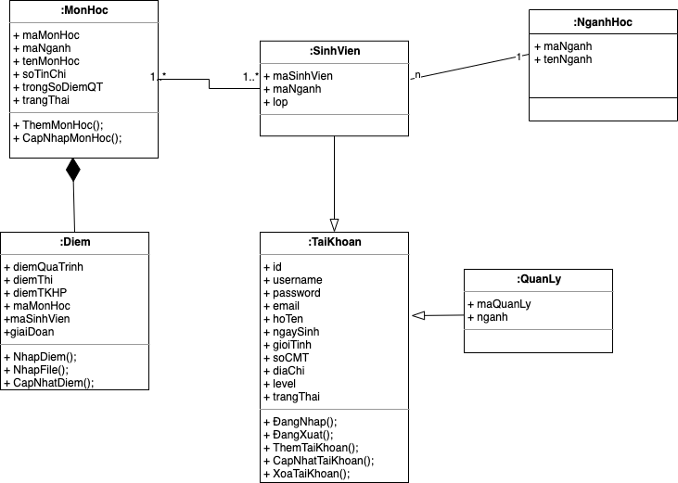

# Xác định các tác nhân, các use cases và biểu đồ UC tổng quát, chi tiết

## Xác định các tác nhân

Dựa trên phân tích từ các yêu cầu và lớp đã xây dựng, ta có thể xác định những tác nhân của hệ thống trên như sau:

* Sinh viên: Là những sinh viên khoa công nghệ thông tin có nhu cầu xem kết quả học tập trên hệ thống.
* Người quản lý: Là người sau khi đăng nhập vào hệ thống (thường là người của phòng đào tạo) có quyền thực hiện các chức năng như nhập điểm, cập nhật điểm , quản lý môn học(thêm môn học, cập nhật môn học).
* Quản trị viên: Là nhân viên quản trị hệ thống, đăng nhập vào hệ thống để thực hiện tất cả các chức năng của hệ thống.Ngoài ra quản trị viên còn thực hiện chức năng quản lý tài khoản người dùng(Người quản lý, sinh viên)..
* Người Dùng: Là tất cả những người có tài khoản của hệ thống đăng nhập và sử dụng các chức năng của hệ thống theo phân quyền. Người dùng nói chung bao gồm (sinh viên, Người quản lý, quản trị viên).

## Xác định các Use Case

1. Đăng nhập
2. Đăng xuất
3. Nhập điểm
4. Cập nhật điểm
5. Tra cứu điểm
6. Thêm môn học
7. Cập nhật môn
8. Cập nhật tài khoản

## Xây dựng sơ đồ Use Case

**3.1. Sơ đồ Use Case Tổng Quát**

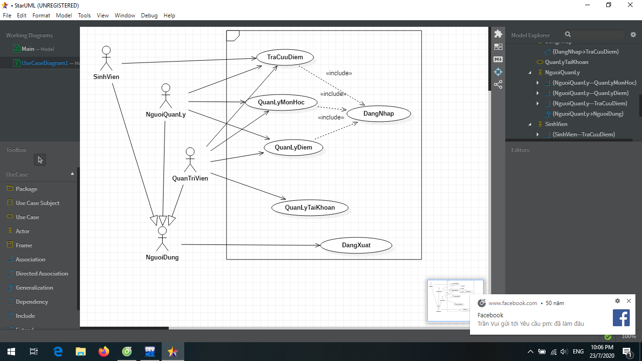

**3.2. Sơ đồ Use Case chi tiết cho từng tác nhân**

* **Quản trị viên**

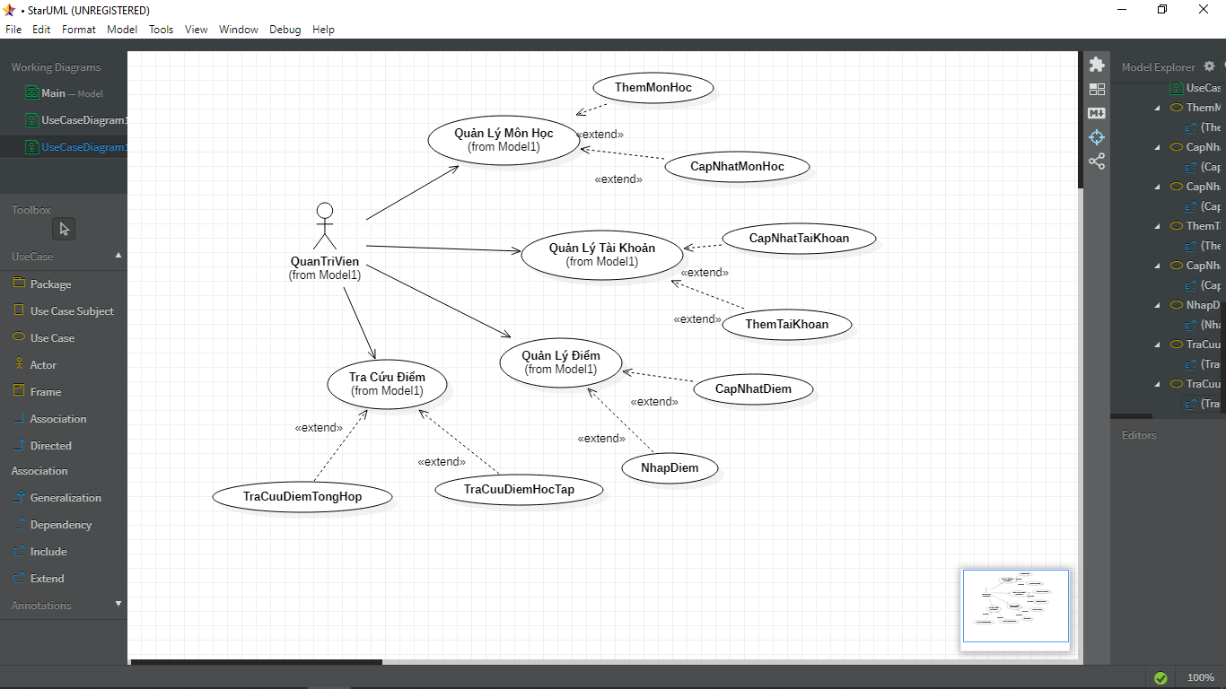

* **Người quản lý**

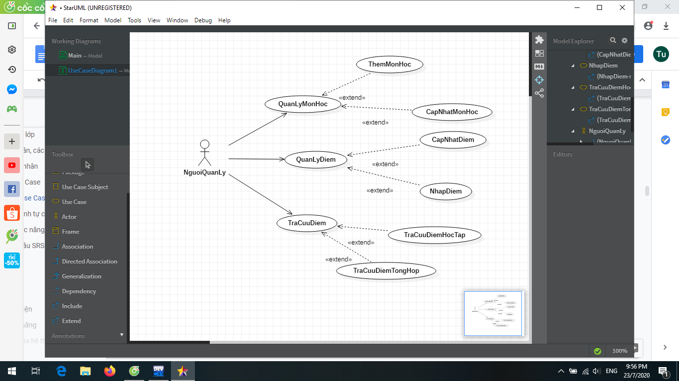

* **Sinh viên**

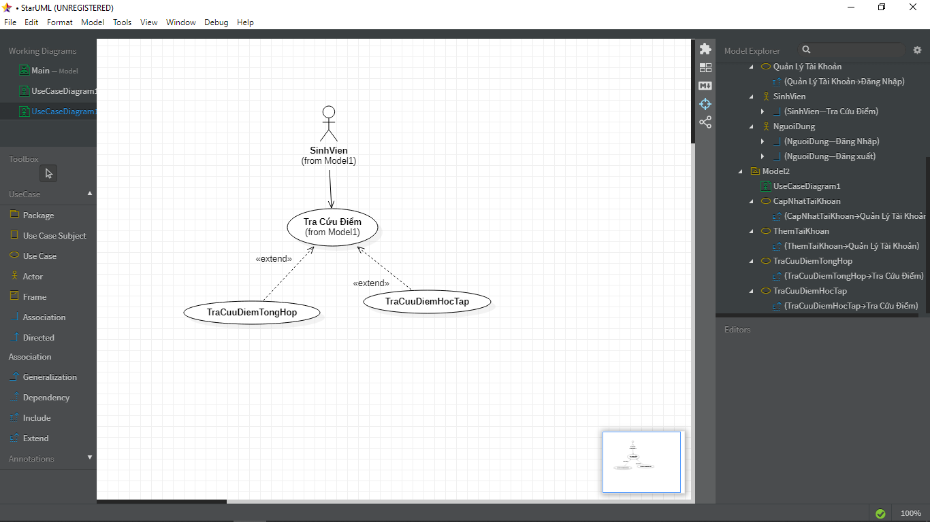

# Xây dựng biểu đồ trình tự cho các UCs

* **Đăng nhập**

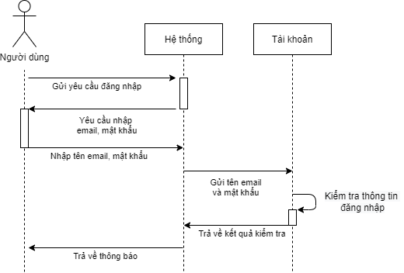

* **Đăng xuất**

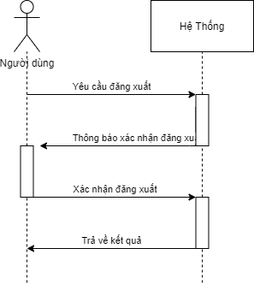

* **Nhập điểm thi**

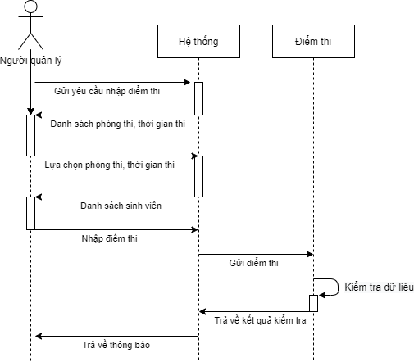

* **Nhập điểm quá trình**

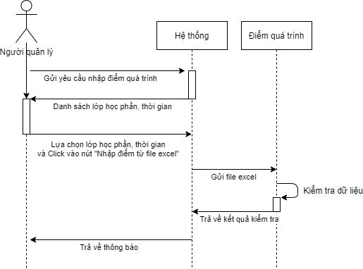

* **Cập nhật môn học**

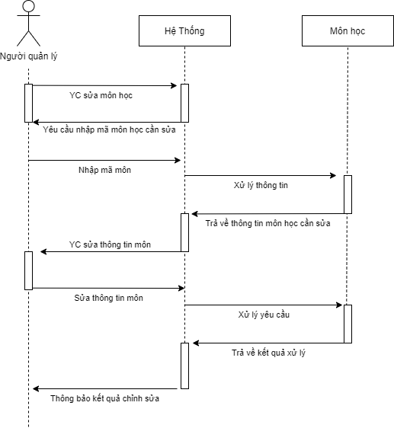

* **Tra cứu điểm**

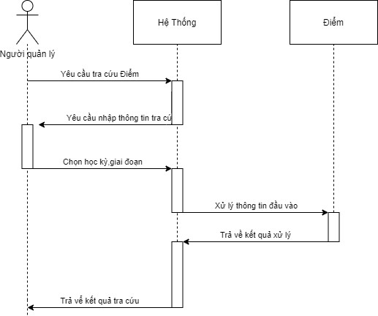

* **Thêm môn học**

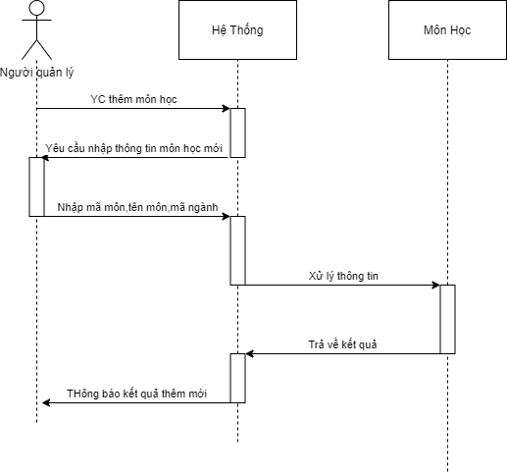

* **Thêm tài khoản**

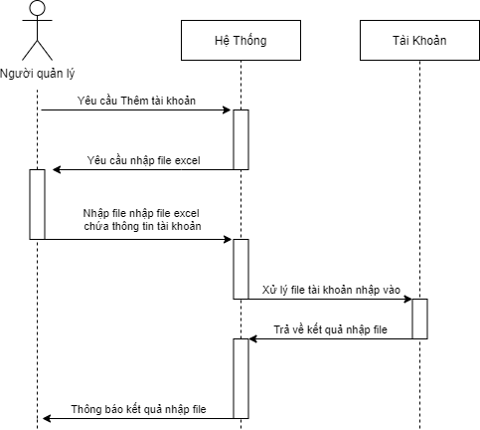

* **Cập nhập tài khoản**

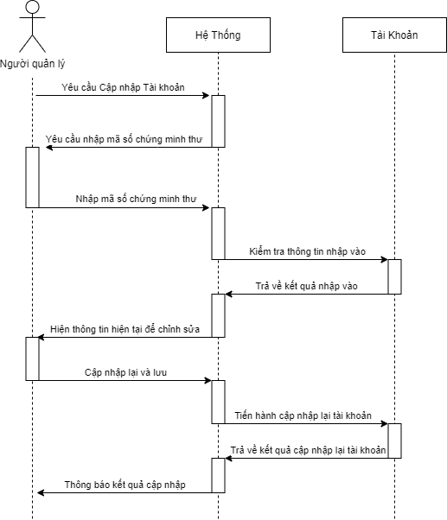

# Các yêu cầu phi chức năng, thiết lập độ đo các yêu cầu hoặc các tiêu chuẩn đo lường

| **STT** | **Yêu cầu phi chức năng** | **Tiêu chuẩn đo lường** |
| --- | --- | --- |
| 1 | * Giao diện dễ sử dụng, thân thiện với người dùng | * > 90% người dùng biết sử dụng ngay khi truy cập * Thiết kế màu sắc hệ thống hài hòa, không sử dụng màu sắc gây nhiễu thị giác, gây khó khăn cho người dùng khi sử dụng giao diện. |
| 2 | * Độ an toàn và bảo mật | * Mật khẩu được mã hóa |
| 3 | * Tốc độ xử lý nhanh | * Tốc độ phản hồi của hệ thống không quá 2s. * Đảm bảo khả năng vận hành thường xuyên, liên tục 24/7 |
| 4 | * Khả năng bảo trì | * Dễ bảo trì mỗi khi gặp sự cố * Có khả năng chịu lỗi và phục hồi hệ thống |

# Tài liệu đặc tả yêu cầu SRS

## Giới thiệu chung

* Mục tiêu
  + Tạo điều kiện đánh giá mô tả phạm vi công việc
  + Cung cấp tài liệu tham khảo cho các nhà thiết kế phần mềm: hỗ trợ điều hướng, cấu trúc tài liệu
  + Cung cấp một khung để thử nghiệm các trường hợp sử dụng chính và phụ bao gồm các tính năng theo yêu cầu của khách hàng
  + Cung cấp một nền tảng để sàng lọc liên tục thông qua các thông số hoặc câu hỏi không đầy đủ
* Phạm vi
  + Phần mềm quản lý điểm của sinh viên khoa CNTT Đại Học Thủy Lợi được cài đặt trên hệ thống website, giúp mọi sinh viên dễ dàng tiếp cận và xem thông tin điểm của mình một cách nhanh chóng. Đồng thời phục vụ cho người quản lý có thể quản lý, theo dõi điểm của sinh viên khoa mình, có thể điều chỉnh một cách nhanh chóng và tiết kiệm được thời gian, chi phí để lưu trữ dữ liệu sinh viên. Là cơ sở giao tiếp của các thành viên, căn cứ để thiết kế, kiểm thử.
* Các tài liệu tham khảo
* <https://sites.google.com/site/tranthingantlu/cac-mon-day/phan-tich-yeu-cau-phan-mem>
* <https://en.wikipedia.org/wiki/Software_requirements_specification>
* Các thuật ngữ viết tắt

| **Thuật ngữ** | **Chú thích** | **Giải thích** |
| --- | --- | --- |
| CSDL | Cơ sở dữ liệu | Nơi lưu trữ thông tin và cho phép truy cập để truy vấn |
| STRQ | Stakeholder Requests | Yêu cầu từ các nhân tố tham gia |
| FEAT | Feature | Đặc trưng được xác định từ các STRQ |
| DESC | Description | Mô tả |

* Mô tả cấu trúc tài liệu

| **Phần** | **Mô tả** | **Mục đích** |
| --- | --- | --- |
| Giới thiệu | Mô tả một cách khái quát nhất phạm vi, mục đích tài liệu cần đạt được. | Đưa ra các công việc cần thực hiện của tài liệu. |
| Tổng quan về phần mềm | Khái quát phần mềm, đưa ra mô hình của phần mềm | Khái quát phần mềm, đối tượng sử dụng, mô hình ngữ cảnh. |
| Phân tích quy trình nghiệp vụ | Các chức năng của hệ thống | Phân tích quy trình nghiệp vụ một cách cụ thể |
| Yêu cầu | Các yêu cầu về chức năng của phần mềm. | Trình bày các yêu cầu mà phần mềm cần phải thực thi. |

## Mô tả chung

* **Tổng quan về phần mềm**
* Hệ thống phần mềm gồm: Quản lý điểm của sinh viên.
* Quản lý điểm của sinh viên
* Sinh viên chọn tra cứu điểm học tập (theo từng học kỳ): Hệ thống gửi lại một bảng điểm trung bình học tập và một bảng điểm chi tiết môn học theo học kỳ đã chọn.
* Sinh viên chọn tra cứu điểm tổng hợp (theo môn học, theo năm học, học kỳ hoặc từng đợt học): Hệ thống gửi lại một bảng điểm học tập của môn học đó.

* Ch**ức năng của phần mềm**
* Chức năng người dùng: Người dùng là sinh viên là những người có nhu cầu xem thông tin điểm của các sinh viên. Họ chỉ có quyền xem điểm.
* Chức năng quản trị: có 2 nhóm vai trò là Người quản lý, quản trị viên. Họ phải đăng nhập vào hệ thống để sử dụng chức năng quản trị.
* Người quản lý có chức năng:
* Tạo, cập nhật thêm điểm của sinh viên.
* Tạo, cập nhật môn học.
* Tra cứu điểm sinh viên.
* Quản trị viên có chức năng:
* Tạo, cập nhật tài khoản cho người dùng.
* Tạo, cập nhật thêm điểm của sinh viên.
* Tạo, cập nhật môn học.
* Tra cứu điểm sinh viên.
* **Đối tượng người dùng**
* Phần mềm được ứng dụng cho 3 đối tượng: sinh viên, người quản lý và người quản trị
* Sinh viên: người trực tiếp sử dụng phần mềm, chỉ được tra cứu điểm của sinh viên
* Người quản lý: + Cập nhật điểm của sinh viên

+ Kiểm soát môn học

+ Tra cứu điểm của sinh viên

* Người quản trị viên: có tất cả các quyền của hệ thống và phân quyền sử dụng phần mềm cho người dùng.

* **Ràng buộc tổng thể**
* Hệ thống ràng buộc bởi yêu cầu của người dùng:
* Khi người dùng đăng nhập → hệ thống mới cho phép người dùng tra cứu điểm, quản lý môn học, quản lý điểm.
* Ràng buộc về dữ liệu đầu vào so với dữ liệu trong CSDL: người dùng chọn các chức năng → hệ thống sẽ hiển thị chức năng phù hợp đó lên giao diện.

## Yêu cầu cụ thể

### Yêu cầu giao diện

* Cấu trúc giao diện
* Đăng nhập
* Đăng xuất
* Tra cứu điểm
  + - Tra cứu điểm học tập
    - Tra cứu điểm tổng hợp
* Quản lý tài khoản
  + - Cập nhật tài khoản
    - Thêm tài khoản
* Quản lý môn học
  + - Thêm môn học
    - Cập nhật môn học
* Quản lý điểm
  + - Cập nhật điểm
    - Nhập điểm
* Giao diện người dùng
* 97% người sử dụng có thể thành thực hiện được các thao tác theo ý muốn khi lần đầu tiên thực hiện.
* Thông tin, hình ảnh hiển thị rõ ràng.
* Phần đăng nhập vào hệ thống admin dễ nhìn thấy.
* Giao diện phần mềm
  + Phần mềm tương thích với các thiết bị sử dụng có hệ điều hành IOS, Android, Windows.

### Yêu cầu chức năng

* **Đối với người dùng**

**Đăng nhập**

* Mô tả: Người dùng (sinh viên, Người quản lý, quản trị viên) có tài khoản của hệ thống khi đăng nhập vào thì có thể thực hiện được các chức năng theo phân quyền của mình.
* Thông tin đăng nhập: Người dùng nhập vào Email và Password .
* Yêu cầu hệ thống cần:
* Khi nhập đúng tài khoản hệ thống thông báo đăng nhập thành công.
* Khi nhập sai thông tin tài khoản hệ thống yêu cầu đăng nhập lại. Nếu số lần đăng nhập sai quá 3 lần hệ thống sẽ gợi ý lấy lại mật khẩu.

**Đăng xuất**

* Mô tả: Sau khi Người dùng bấm vào nút Đăng xuất để thoát khỏi hệ thống thì hệ thống thoát tài khoản và chuyển sang giao diện đăng nhập.
* **Đối với sinh viên**
* **Tra cứu điểm**
* Mô tả: Sinh viên đăng nhập bằng tài khoản của mình vào hệ thống, chọn module tra cứu điểm và chọn đến phần tra cứu điểm tổng hợp hoặc tra cứu điểm học tập để thực hiện việc tra cứu điểm.
  + **Tra cứu điểm tổng hợp**
* Thông tin tra cứu điểm: Sinh viên (tùy chọn), học kỳ (tùy chọn), môn học.
* Yêu cầu hệ thống cần:
* Nếu chọn cả ba thông tin để tra cứu thì phần mềm sẽ hiển thị điểm theo những tiêu chí mà sinh viên chọn.
* Nếu không chọn sinh viên và chỉ chọn môn học thì phần mềm sẽ hiển thị toàn bộ điểm của cả lớp.
* Nếu chọn sinh viên và môn học nhưng không chọn học kỳ thì phần mềm sẽ hiển thị toàn bộ điểm của các kỳ.
* Nếu chỉ chọn sinh viên và không chọn môn học thì phần mềm sẽ hiển thị toàn bộ điểm của các môn mà sinh viên đó đã học.
  + **Tra cứu điểm học tập**
* Thông tin tra cứu điểm: Học kỳ (tùy chọn), môn học.
* Yêu cầu hệ thống cần:
* Nếu chọn cả hai thông tin để tra cứu thì phần mềm sẽ hiển thị điểm theo những tiêu chí mà sinh viên chọn.
* Nếu không chọn môn học thì phần mềm sẽ hiển thị toàn bộ điểm của các môn đã học.
* Nếu chọn môn học nhưng không chọn học kỳ thì phần mềm sẽ hiển thị toàn bộ điểm của các kỳ.
* Nếu chọn học kỳ nhưng không chọn môn học thì phần mềm sẽ hiển thị toàn bộ điểm của các môn học trong kỳ đó.
* **Đối với Người quản lý**
  + **Quản lý môn học**
* Mô tả: Người quản lý đăng nhập vào hệ thống để có thể quản lý môn học bao gồm việc thêm môn học và cập nhật lại môn học.
* **Thêm môn học**
* Thông tin thêm môn học: Tên môn học, mã môn, ngành học, số tín chỉ, hệ số điểm quá trình, hệ số điểm thi, trạng thái môn học.
* Yêu cầu hệ thống:
* Thêm một môn học cho sinh viên sau khi có được danh sách các môn học trong học kỳ của sinh viên, người quản lý cần nhập đầy đủ thông tin của môn học cần như: mã môn, tên môn, mã ngành.
* Khi đã nhập xong, thì hệ thống sẽ xử lý thông tin và tạo thêm một môn học mới và hệ thống quản lý cũng phải thêm môn học cho sinh viên để quản lý điểm môn đó.
* Form cung cấp các thông tin nhập liệu cần thiết để tạo ra tạo ra lớp học phần cần thiết theo chương trình đào tạo cho các sinh viên.
* **Cập nhập môn học**
* Thông tin cập nhật môn học: Tên môn học (tùy chọn), mã môn (tùy chọn), ngành học (tùy chọn), số tín chỉ (tùy chọn), hệ số điểm quá trình (tùy chọn), hệ số điểm thi (tùy chọn), trạng thái môn học (tùy chọn).
* Yêu cầu hệ thống:
* Để cập nhật một môn học, người dùng cần phải tìm kiếm môn học đó bằng tên môn hoặc mã môn.
* Khi tìm được môn học khớp với thông tin đã tìm kiếm thì có thể sửa lại (các) thông tin (tùy chọn) của môn học đó.
  + **Quản lý điểm (cập nhật điểm, nhập điểm)**
* **Cập nhật điểm**
* Mô tả: Sau khi có điểm kết thúc môn học,sinh viên có thể phúc khảo, nếu phúc khảo thành công, điểm sẽ bị thay đổi, lúc này Người quản lý sẽ cập nhật lại điểm cho sinh viên đó. Người quản lý đăng nhập vào hệ thống để cập nhật điểm.
* Thông tin cập nhật điểm: Người quản lý nhập mã sinh viên cần thay đổi điểm, chọn môn học và nhập điểm mới.
* Yêu cầu hệ thống:
* Nếu chọn nhầm môn thì có thể chọn lại
* Khi điền điểm mới thì hệ thống sẽ đưa ra thông báo là có chắc chắn thay đổi không.Nếu đồng ý thì hệ thống sẽ cập nhật lại điểm mới, không đồng ý thì hệ thống sẽ quay lại trạng thái ban đầu khi chưa sửa.
* **Nhập điểm**
* Mô tả: Sau khi tổ chức thi xong giảng viên đánh giá điểm cho sinh viên và ghi vào bảng điểm theo thống nhất của trường, có chữ ký xác nhận và gửi đến Phòng khảo thí & Kiểm định chất lượng. Điểm sẽ được tiến hành kiểm tra xem xét, nếu không có gì sai sót sẽ cập nhật từng điểm từng môn cho từng sinh viên vào hệ thống. Điểm này sẽ được ghi là điểm lần 1 của sinh viên với môn học đó. Điểm này được chấm theo thang điểm 10 (từ 0 đến 10), làm tròn đến một chữ số thập phân. Lúc này, Người quản lý sẽ đăng nhập vào hệ thống và nhập điểm cho sinh viên.
* Thông tin nhập điểm: Người quản lý import 1 file excel chứa điểm của các sinh viên theo môn học để nhập điểm cho sinh viên. File excel này bao gồm: tên sinh viên, mã sinh viên, lớp, điểm quá trình, điểm kết thúc môn.
* Yêu cầu hệ thống: Nếu file excel có định dạng không đúng in ra thông báo “kiểm tra lại file excel”. Khi import file excel để nhập điểm, hệ thống sẽ in ra câu thông báo “bạn có chắc chắn nhập điểm không”, nếu đồng ý sẽ nhập điểm còn không thì sẽ không thực hiện việc nhập điểm.
* **Đối với quản trị viên**
  + - **Sử dụng được tất cả các chức năng của sinh viên và Người quản lý**
    - **Quản lý tài khoản**
* Mô tả: Quản trị viên đăng nhập vào hệ thống để có thể thêm tài khoản mới và cập nhật lại thông tin tài khoản khi thông tin trước đó chưa đúng.
  + - * + **Thêm tài khoản**
* Thông tin thêm tài khoản: QTV chọn chức năng thêm tài khoản, sau đó sẽ có phần nhập file excel thông tin của các tài khoản. Sau khi nhập file tài khoản rồi chọn xác nhận. Hệ thống sau đó sẽ tiến hành tạo tài khoản từ file excel.
* Yêu cầu hệ thống:
* File tài khoản của sinh viên trong file bắt buộc có: Tên sinh viên, ngày sinh, lớp học, quê quán. Mã sinh viên hệ thống sẽ tự động điền.
* Nếu file nhập vào có định dạng đúng và đầy đủ thông tin như trên thì hệ thống sẽ thêm tài khoản mới lưu lại vào CSDL.
* Nhập sai định dạng file hoặc thông tin trong file excel không đúng thì hệ thống sẽ thông báo lỗi.
  + - * + **Cập nhập tài khoản**
* Thông tin cập nhập tài khoản: mã số chứng minh thư để tìm tài khoản cần cập nhập. Sau khi tìm được người dùng tiến hành chỉnh sửa và cập nhập lại.
* Yêu cầu hệ thống:
* Nếu mã số chứng minh thư không tìm thấy kết quả thì in ra thông báo “không tìm thấy tài khoản này”.
* Khi cập nhật tài khoản, hệ thống sẽ thông báo “bạn có chắc chắn muốn cập nhật tài khoản này”, nếu đồng ý tài khoản sẽ được cập nhật, ngược lại nếu không.

### Các đặc tính của hệ thống website

* Giao diện dễ sử dụng, thân thiện với người dùng:
* > 90% người dùng biết sử dụng ngay khi truy cập.
* Bảo mật dữ liệu của người dùng.
* Hệ thống không được để lộ bất kỳ thông tin nào của khách hàng ra ngoài.
* Mật khẩu được mã hóa.
* Hệ thống phải có ít hơn 1 giờ đình trệ hoạt động trong 3 tháng để bảo trì.
* Bảo trì hệ thống giúp hệ thống vận hành , bảo mật được tốt hơn trong quá trình hoạt động.
* Cho phép sửa lỗi nếu phát hiện phần mềm có sai sót nào trong hệ thống.
* Nâng cấp thêm những chức năng mới trong hệ thống.
* Tốc độ xử lý nhanh.
* Tốc độ truy cập hệ thống nhanh. Thời gian đáp ứng yêu cầu của khách hàng sử dụng website phải nhỏ hơn 2s trên một yêu cầu.
* Hệ thống hoạt động 24/24. Dữ liệu lấy trên server là thời gian thực, bất kì thời điểm nào mà khách truy cập website.

Kết luận

Với sự trợ giúp đắc lực của khoa học và công nghệ thông tin, đặc biệt là những ứng dụng của công nghệ thông tin, hệ thống quản lý sinh viên đã đáp ứng được những nhu cầu sau:

* Liệt kê định kỳ từng kỳ, từng năm thuận tiện, nhanh chóng với chức năng xử lý hệ thống mới sẽ rút ngắn công việc của nhân viên quản lý và giảm số lượng nhân viên quản lý, tránh tình trạng dư thừa.
* Sử dụng máy tính vào các công việc tìm kiếm các thông tin chi tiết về sinh viên sẽ dễ dàng nhanh chóng và thuận tiện. việc lưu giữ sẽ đơn giản, không cần phải có nơi lưu trữ lớn, các thông tin về sinh viên sẽ chính xác và nhanh chóng
* Rút ngắn được thời gian chờ đợi của sinh viên.

Tài liệu tham khảo

* <https://sites.google.com/site/tranthingantlu/cac-mon-day/phan-tich-yeu-cau-phan-mem>
* <https://en.wikipedia.org/wiki/Software_requirements_specification>

**Danh sách các thành viên**

|  | Công việc thực hiện | Đánh giá chung | Điểm |
| --- | --- | --- | --- |
| Trần Thị Vui | - Xác định các tác nhân, các use cases.  - Xây dựng biểu đồ UC.  - Thu thập yêu cầu từ các stakeholder.  - Tài liệu đặc tả yêu cầu SRS. |  | 9.5 |
| Lê Minh Thành | - Xác định các lớp và các thuộc tính.  - Xây dựng biểu đồ trình tự cho các UC.  - Thu thập yêu cầu từ các stakeholder.  - Tài liệu đặc tả yêu cầu SRS. |  | 9.5 |
| Nguyễn Thị Minh Lý | - Bản kế hoạch quản lý yêu cầu.  - Các yêu cầu phi chức năng, thiết lập độ đo và các tiêu chuẩn đo lường.  - Thu thập yêu cầu từ các stakeholder.  - Tài liệu đặc tả yêu cầu SRS. |  | 9.5 |
| Đỗ Quang Tú | - Xây dựng biểu đồ UC  - Thu thập yêu cầu từ các stakeholder.  - Xác định các tác nhân, các use cases.  - Tài liệu đặc tả yêu cầu SRS. |  | 9 |
| Trịnh Văn Tú | - Thu thập yêu cầu từ các stakeholder.  - Xây dựng biểu đồ trình tự cho các UC.  - Tài liệu đặc tả yêu cầu SRS. |  | 9 |